За крок до другої хвилі коронавірусу: що хвилює українців у сфері охорони здоров’я

Дослідження проведене Фондом «Демократичні ініціативи» імені Ілька Кучеріва спільно з соціологічною службою Центру Разумкова з 3 по 9 липня 2020 року методом інтерв’ю «обличчям до обличчя» за місцем проживання респондентів. Було опитано 2022 респонденти віком від 18 років у всіх регіонах України, за винятком Криму та окупованих територій Донецької та Луганської областей за вибіркою, що репрезентує доросле населення за основними соціально-демографічними показниками. Теоретична похибка вибірки (без врахування дизайн-ефекту) не перевищує 2,3% з імовірністю 0,95.
Фінансування опитування здійснене в рамках проекту МАТРА Посольства Королівства Нідерландів.

- 92% громадян вважають, що їм не довелося перехворіти на коронавірус. Водночас 5% заявили, що вони або їхні родичі перенесли КОВІЗ/COVID-19, 3% – не змогли відповісти. У регіональному розрізі мешканці західних (8,6%) та центральних (5,4%) областей частіше висловлювали впевненість у тому, що хворіли на коронавірус, ніж жителі південних (2,4%) та східних (2,7%) регіонів. У віковому розрізі українці старше 50 років частіше висловлювали думку, що самі чи їхні родичі перенесли хворобу, ніж представники інших вікових груп.

- 35% українців впевнені, що найбільше зусиль для стримування пандемії КОВІЗ/COVІD-19 доклали лікарі та медпрацівники. Друге місце ділять місцева (21%) та центральна влада (19%). На третьому – волонтери та громадські організації (17%), далі – самі громадяни (14%). Порівняно з цим, зусилля великого бізнесу як найбільший внесок оцінили лише 2%, а місцевих осередків політичних партій – менше 1%. 15% громадян вважає, що взагалі ніхто не доклав значних зусиль для стримування епідемії коронавірусу. У регіональному розрізі зусилля лікарів відносно вище оцінили у південних (41%) та західних (39%) областях; внесок місцевої влади найчастіше відзначали теж на півдні України (31%); роль Президента та Уряду найкраще оцінили у західних (24%) та центральних (22%) областях; роботу волонтерів та громадських організацій рівномірно схвалювали в усіх макрорегіонах, крім Сходу України. Цікаво, що у східних областях, порівняно з країною в цілому, найвища частка тих, хто заперечує будь-чий внесок у стримування коронавірусу – 25%.

- Більшість громадян (51%) вважає, що головну відповідальність за якісну охорону здоров’я та підготовку медичних закладів до роботи в умовах пандемії несе профільне міністерство. Ще 17% українців головну відповідальність покладають на Президента України, що вдвічі більше, ніж кількість тих, хто покладає відповідальність на Уряд. Показово, що на відповідальності Президента за підготовку до пандемії частіше говорили респонденти у західному і центральному макрорегіонах.
- За рік від часу попереднього дослідження (червень 2019 р.) громадська думка щодо структури та гостроти проблем у сфері охорони здоров’я практично не змінилася. Для 41% українців найбільшою проблемою залишається зростання цін на ліки, якими вони найчастіше лікуються. Другою за значущістю проблемою є брак кваліфікованої допомоги з боку лікарів під час хвороби, вона лишається актуальною для 27% респондентів. Третє місце поділили одразу три проблеми: 20% громадян заявили, що могли здати необхідні аналізи чи пройти призначену діагностику лише за гроші; 19% відзначили, що запис до лікаря чи отримання довідок стали ще більш складними і заплутаними; і 19% поскаржилися на погіршення ситуації з швидким і якісним наданням невідкладної допомоги. Варто зазначити, що гострота сприйняття проблем зростання вартості ліків більшає з віком респондентів.

- Водночас із позитивних змін, які люди відчули за останні 12 місяців, перше місце лишається за можливістю обрати лікаря-терапевта чи сімейного лікаря, якому довіряєш. Про це заявили 39% опитаних (у 2019 р. таких було 46%). Проте впала частка тих, хто відзначив зменшення часу на отримання невідкладної допомоги: з 8% у 2019 р. до 5% у 2020 р. Частота згадування інших позитивних зрушень в охороні здоров’я теж не змінилася за цей час: можливість безплатно здавати аналізи та проходити необхідну діагностику – було 13,5%, стало 14%, можливість отримувати безкоштовні ліки – було 15,4%, стало 13,5%, спрощення запису до лікаря і отримання необхідних медичних довідок – було 15%, стало 12%. Найбільше відзначали можливість обрати вартого довіри лікаря у західних областях (52%). У східних областях відносно краща ситуація з отриманням безплатної діагностики та безкоштовних ліків (18% та 16% відповідно).

- На думку громадян, першочерговими заходами реформування охорони здоров’я мають бути:
- зменшення вартості ліків – 50% (у 2019 р. так вважали 59% українців);
- встановлення відповідальності лікарів за здоров’я пацієнтів та результати лікування – 30% (у 2019 р. – 34%);
- забезпечення лікарень і поліклінік якісним, новітнім обладнанням для лікування і діагностики – 29% (у 2019 р. – 31%);
- забезпечення невідкладної допомоги усім необхідним в усіх населених пунктах – 29% (у 2019 р. – 38%);
- збільшення кількості професійних лікарів-терапевтів і сімейних лікарів – 28,5% (у 2019 р. – 30%).

- Порівняно з 2019 роком суттєво знизилася увага українців до таких питань реформи охорони здоров’я, як:
- припинення практики «добровільних» поборів у лікарнях, поліклініках і пологових будинках – у 2019 році це питання віднесли до першочергових 30% опитаних, а тепер лише 20%;
- забезпечення обов’язкової, безплатної та якісної вакцинації для усіх, хто цього потребує: було 23%, стало – 15%;
- підвищення контролю за якістю медичної освіти: було 25%, стало – 17%;
- встановлення прозорих та доступних ціни на медичні послуги в лікарнях: було 24%, стало – 17%;
- підвищення оплати праці лікарів та медперсоналу: було 21%, стало – 13%;
- боротьба з корупцією та круговою порукою серед керівників медичних закладів та установ: було 21%, стало – 12%;
- протидія поширенню сфальсифікованих ліків: було 21%, стало – 10%.

- Водночас опитування показало певні регіональні відмінності стосовно важливості деяких першочергових заходів:
- у південних областях громадяни частіше вимагали припинити практику «добровільних» поборів у лікарнях, поліклініках і пологових будинках та встановити відповідальність лікарів за здоров’я пацієнтів та результати лікування. Показово, що на Півдні України (і на Заході) також більше тих, хто не вважає, що лікарям треба додатково доплачувати, щоб гарантувати якість допомоги у майбутньому.
- у західних та східних областях у пріоритеті – забезпечення лікарень та поліклінік якісним, новітнім обладнанням для лікування та діагностики;
- у центральних областях першочерговим завданням вважають збільшення кількості професійних лікарів-терапевтів і сімейних лікарів.

- Відповідаючи на запитання «Скільки грошей протягом останнього року Ваша родина в середньому на місяць витрачала на ліки та лікування?», 13% респондентів заявили, що взагалі нічого не витрачали, 15% – витрачали до 200 грн на місяць, 24% – віддавали від 200 до 500 грн на ліки, 19% – платили від 500 до 1000 грн, 7% – витрачали від 1000 до 2000 грн, і майже 9% – віддавали на ліки та лікування понад 2000 грн на місяць. Опитування показало, що з віком витрати українців на ліки та лікування значно зростають.

- Більше третини опитаних (35%) підтвердили, що за останні 12 місяців їм доводилося доплачувати за прийом у лікаря чи медичну процедуру. 39% не зверталися за такими послугами, 23% - не доплачували, а 3% – не відповіли на запитання.

- 70% громадян переконані, що лікарям не потрібно доплачувати, щоб гарантувати у майбутньому якісну допомогу. Втім 19% вважають, що доплачувати варто, а ще 11% не змогли відповісти. При цьому на заході та на півдні країни 77% респондентів не бачать потреби в додатковій оплаті. Найбільше тих, хто поділяє думку, що лікарям варто додатково доплачувати, – на Сході країни (27%).

- Відповідаючи на запитання «Хто з перелічених осіб обстоює інтереси громадян у процесі реформування системи охорони здоров’я?», 19% громадян назвали чинного міністра Максима Степанова, 16% – Президента України Володимира Зеленського, 15% – лікаря і блогера Євгенія Комаровського, 14% – головного санітарного лікаря Віктора Ляшка. За екс-міністра Уляну Супрун висловилися 6%, за голову комітету з питань охорони здоров’я Михайла Радуцького – 3%. 35% громадян вважає, що ніхто з перелічених осіб не обстоює їхні інтереси. Найбільше скептиків проживає у південних (40,5%) та східних (44%) областях. Найбільше симпатиків Комаровського і Супрун проживає на заході країни, водночас жінки частіше довіряють Комаровському, ніж чоловіки. У Президента як захисника інтересів більше вірять у західних та центральних областях і серед наймолодшої вікової групи (18–29 років).

РЕЗУЛЬТАТИ ДОСЛІДЖЕННЯ

Чи хворів хтось із Вашої родини, родичів чи близьких друзів на COVІD-19 (коронавірус)?
Так | 5,1
Ні | 91,5
ВВ / НВ | 3,4

Регіональний розподіл: Чи хворів хтось із Вашої родини, родичів чи близьких друзів на COVІD-19 (коронавірус)?
 | Захід | Центр | Південь | Схід
Так | 8,6 | 5,4 | 2,4 | 2,7
Ні | 90 | 91,5 | 96 | 91
Важко відповісти/Немає відповіді | 1,4 | 3,1 | 1,6 | 6,3

Хто, на Вашу думку, доклав найбільше зусиль для стримування пандемії COVІD-19 (коронавірусу) у Вашому регіоні (місті)? (до 3-х варіантів відповіді)

Лікарі та медпрацівники | 34,9
Місцева влада (місцева рада, місцевий голова) | 21,2
Центральна влада (Президент, Уряд) | 19,2
Волонтери та громадські організації | 16,8
Громадяни | 14,4
Місцеві державні адміністрації та органи влади | 9,7
Засоби масової інформації | 7,4
Місцеві дрібні підприємці | 3,4
Місцевий великий бізнес | 2,2
Місцеві осередки політичних партій | 0,9
Практично всі вищезазначені, завдяки об’єднанню зусиль | 10,4
Ніхто з них | 15,1
ВВ / НВ | 7,5

Як Ви вважаєте, хто несе головну відповідальність за якість медицини та підготовку медичних закладів до роботи в умовах пандемії COVІD-19 (коронавірусу)? (один варіант відповіді)
Президент | 17,1
Верховна Рада | 3,6
Кабінет міністрів | 8,6
Міністерство охорони здоров’я | 50,7
Місцеві державні адміністрації | 3,7
Місцеві ради та голови (мери) | 2,4
Лікарі | 4,2
Громадські організації/волонтери | 0,5
Пацієнти | 0,3
Бізнес | 0,3
Інший | 1,0
ВВ / НВ | 7,6

З якими змінами в охороні здоров’я Ви особисто стикнулися протягом минулого року? (можна вибрати будь-яку кількість варіантів)
Можливість обрати лікаря-терапевта (сімейного лікаря), якому довіряю | 39,4
Брак кваліфікованої допомоги з боку лікарів під час хвороби | 26,7
Можливість отримувати безкоштовні ліки | 13,5
Зростання цін на ліки, якими найчастіше лікуюся | 41,3
Можливість безкоштовно здавати аналізи та проходити необхідну діагностику | 14,0
Здати необхідні аналізи чи пройти призначену діагностику можна лише за гроші | 20,1
Спрощення запису до лікаря і отримання необхідних медичних довідок | 12,3
Запис до лікаря чи отримання довідок стало ще більш складними і заплутаними | 19,1
Зменшення часу очікування на невідкладну допомогу | 4,9
Погіршення ситуації з швидким і якісним наданням невідкладної допомоги | 19,7
Можливість отримати вчасне і безкоштовне щеплення для себе і членів родини | 5,6
Відсутність можливості отримати безпечне і безкоштовне щеплення | 6,2
Інше | 2,2
Жодних змін не відбулося | 12,5
Важко відповісти | 5,4

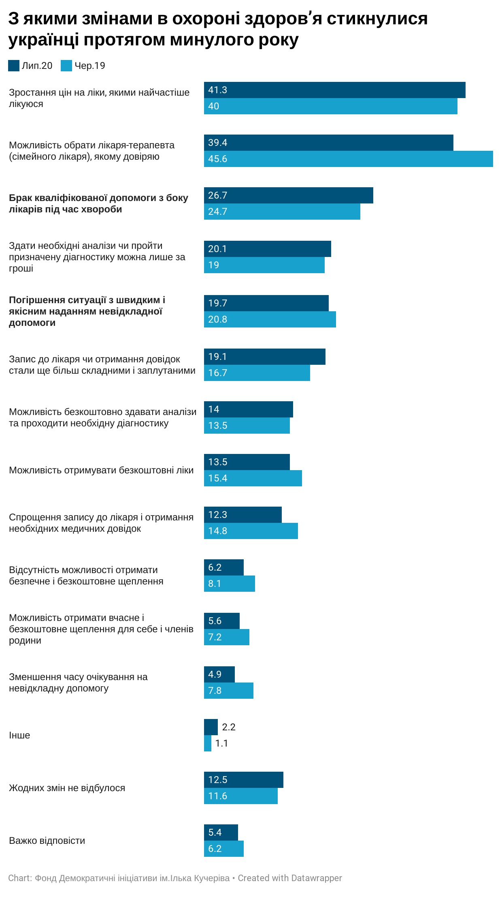

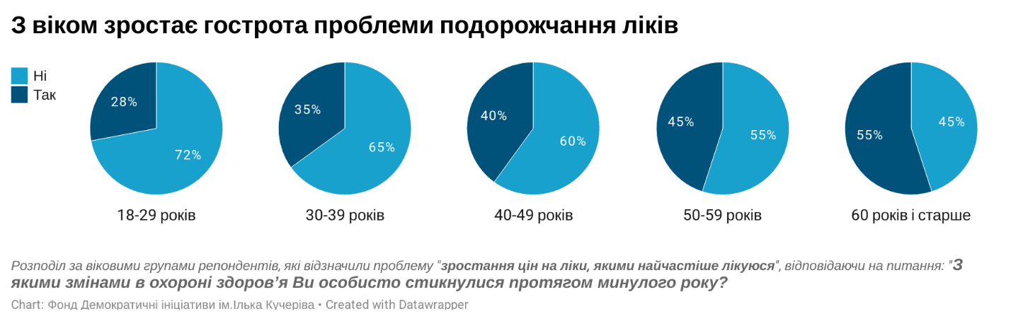

Які, на Вашу думку, проблеми повинні вирішуватися у першу чергу під час реформування охорони здоров’я? (не більше трьох варіантів)
Зменшення вартості ліків | 50,3
Збільшення кількості професійних лікарів-терапевтів і сімейних лікарів | 28,5
Забезпечення невідкладної допомоги усім необхідним в усіх населених пунктах | 28,7
Забезпечення обов’язкової, безкоштовної та якісної вакцинації для усіх, хто цього потребує | 14,5
Підвищити контроль за якістю медичної освіти | 16,8
Встановити відповідальність лікарів за здоров’я пацієнтів та результати лікування | 29,7
Припинити стягнення «добровільних» поборів у лікарнях, поліклініках і пологових будинках | 20,1
Встановити прозорі та доступні ціни на медичні послуги в лікарнях | 16,6
Створити систему стимулів для здорового способу життя | 5,4
Підвищити оплату праці лікарів та медперсоналу | 13,2
Забезпечити лікарні та поліклініки якісним, новітнім обладнанням для лікування і діагностики | 29,3
Ефективно і системно протидіяти поширенню сфальсифікованих ліків | 10,4
Підтримка українських виробників лікарських засобів | 4,8
Боротьба з корупцією та круговою порукою серед керівників медичних закладів та установ | 12,0
Інше | 0,5
ВВ / НВ | 1,3
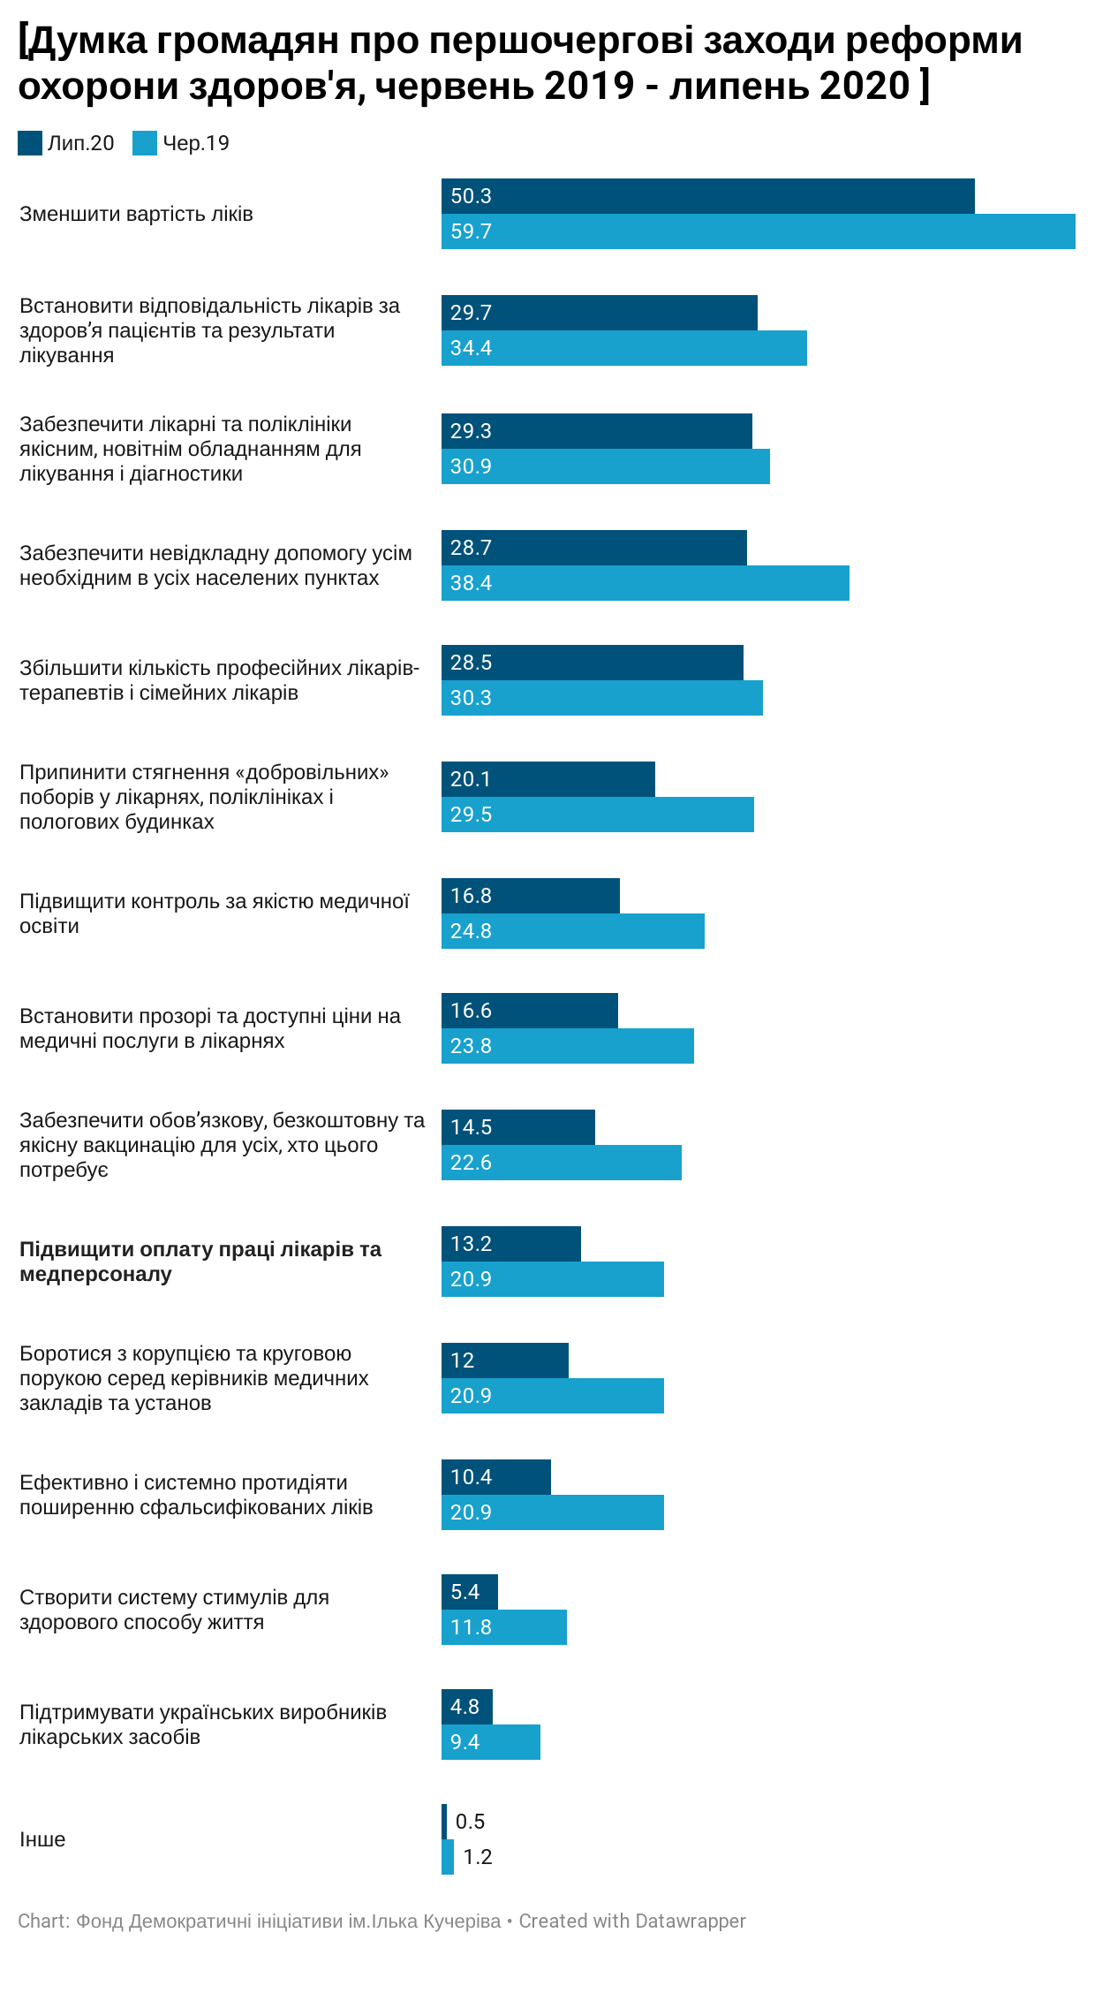
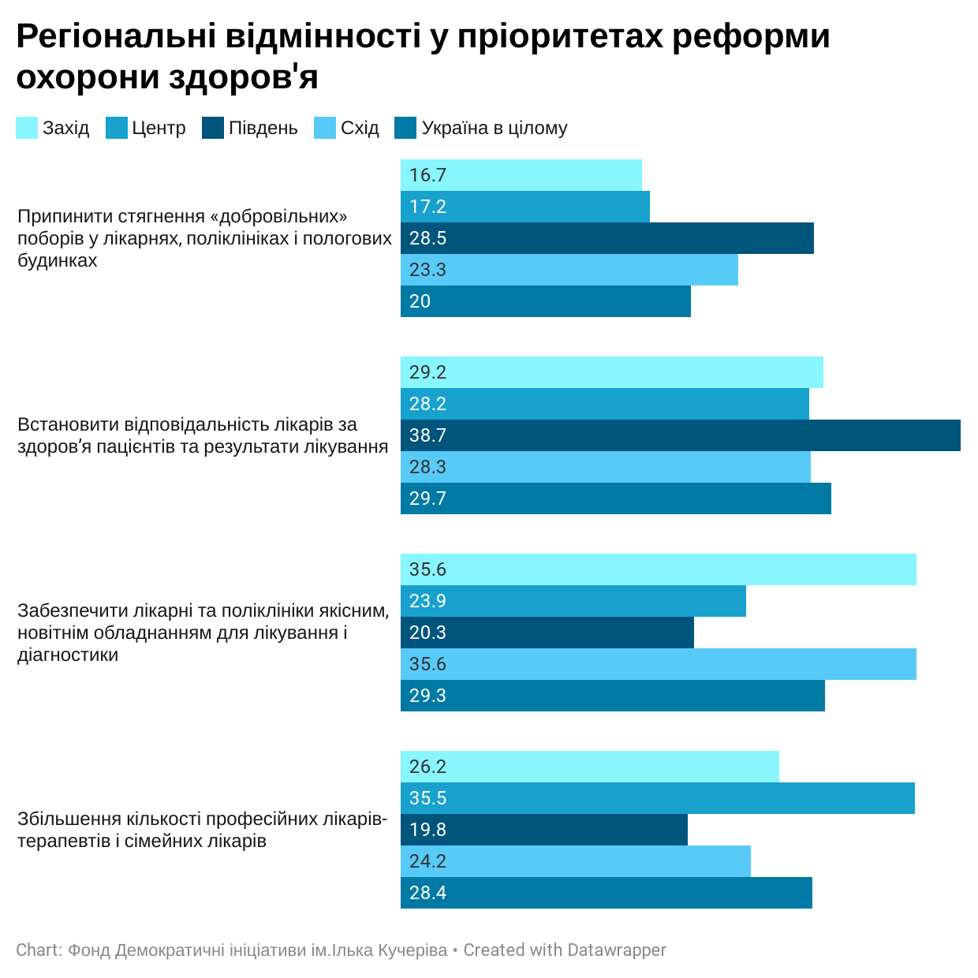

Скільки грошей протягом останнього року Ваша родина В СЕРЕДНЬОМУ НА МІСЯЦЬ витрачала на ліки та лікування?

Нічого не витрачала | 13,0
До 200 грн | 14,7
Від 200 до 500 грн | 24,4
Від 500 до 1000 грн | 19,0
Від 1000 до 2000 грн | 7,3
Більше 2000 грн | 8,6
ВВ / НВ | 13,0

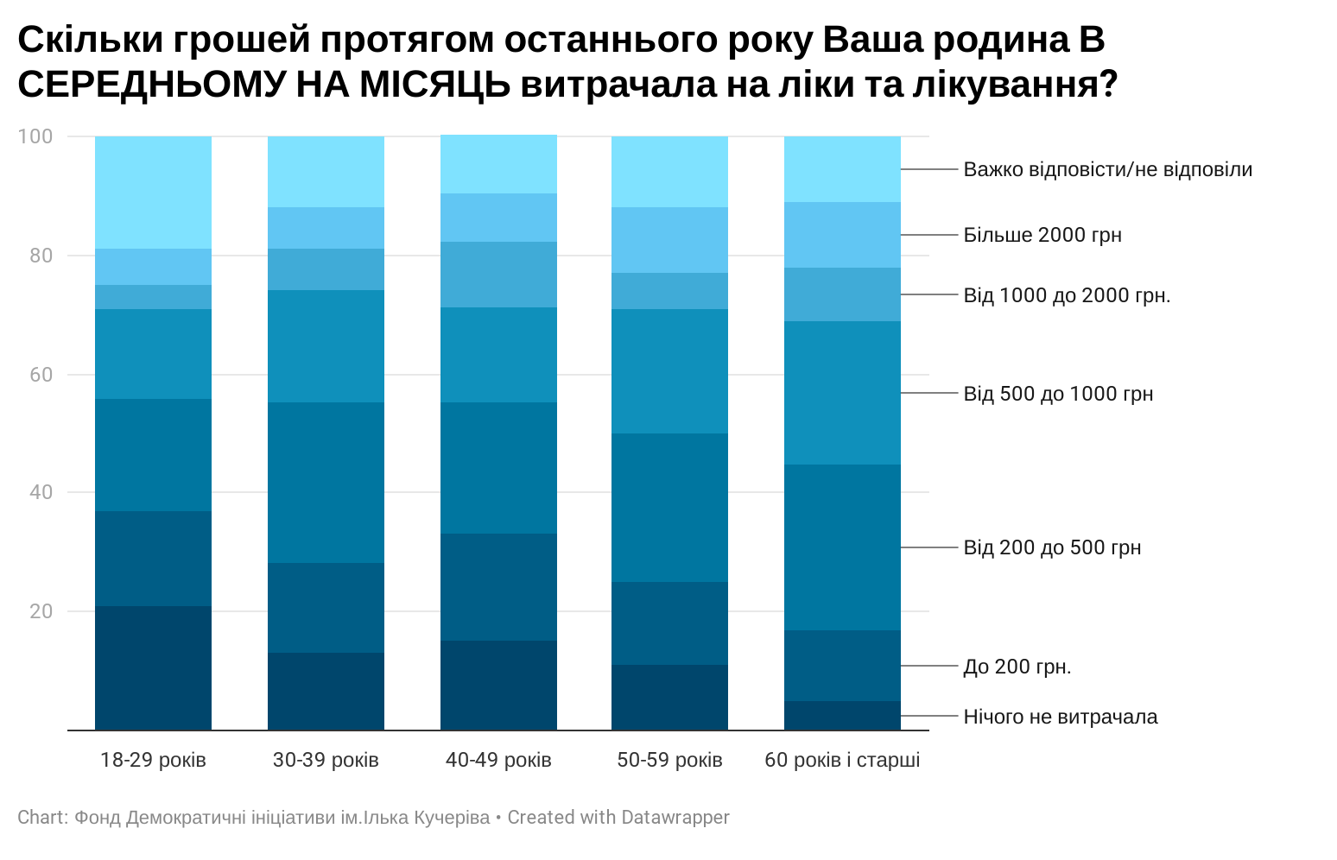

На Вашу думку, хто з перелічених нижче осіб обстоює інтереси громадян у процесі реформування системи охорони здоров’я? (будь-яка кількість відповідей)

Президент України Володимир Зеленський | 15,7
Міністр охорони здоров’я Максим Степанов | 19,1
Головний санітарний лікар Віктор Ляшко | 14,2
Колишня в.о. міністра охорони здоров’я Уляна Супрун | 6,2
Голова комітету Верховної Ради з питань охорони здоров’я Михайло Радуцький | 3,4
Лікар і блогер Євген Комаровський | 14,6
Інша особа | 1,3
Ніхто | 34,6
ВВ / НВ | 14,9

Чи доводилося особисто Вам впродовж минулого року у лікарні чи поліклініці доплачувати за прийом у лікаря чи за медичну процедуру (укол, перев’язка, тощо) чи діагностику (рентген, УЗД тощо)?

Так | 35,3
Ні | 22,8
Не звертався за такими медичними послугами | 39,1
ВВ / НВ | 2,8

Чи поділяєте особисто Ви думку, що лікарям можна і варто додатково віддячувати, щоб мати гарантію отримання якісної допомоги в майбутньому?
Так | 19,1
Ні | 70,1
Важко відповісти/Немає відповіді | 10,8

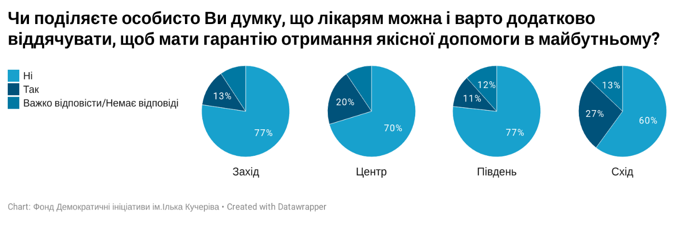
Регіональний розподіл: Чи поділяєте особисто Ви думку, що лікарям можна і варто додатково віддячувати, щоб мати гарантію отримання якісної допомоги в майбутньому?
 | Захід | Центр | Південь | Схід
Так | 13,2 | 19,9 | 11,4 | 26,5
Ні | 77,3 | 70,4 | 76,7 | 60,3
Важко відповісти/Немає відповіді | 9,5 | 9,7 | 11,9 | 13,2

Чи доводилося особисто Вам впродовж минулого року у лікарні чи поліклініці доплачувати за прийом у лікаря чи за медичну процедуру (укол, перев’язка, тощо) чи діагностику (рентген, УЗД тощо)?

Так | 35,3
Ні | 22,8
Не звертався за такими медичними послугами | 39,1
Важко відповісти/Немає відповіді | 2,8

